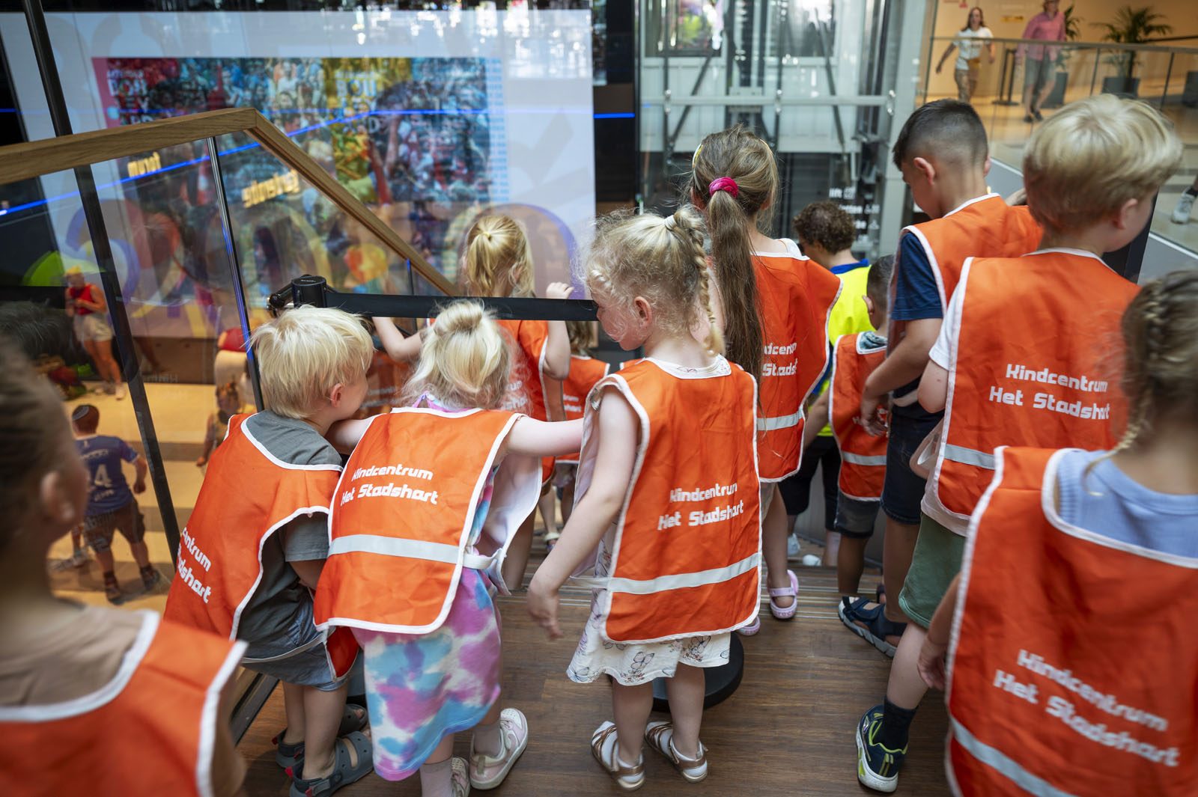

Lesbrief BSO
Richtlijn 4 tot en met 8 jaar
Theaterfestival Boulevard

Contact:
maartje@festivalboulevard.nl
Festivalboulevard.nl/bso
Voorwoord

Van donderdag 6 tot en met zondag 16 augustus 2026 presenteert Theaterfestival Boulevard weer theater, dans, muziek(theater) en kunstvormen die niet in een hokje passen. Bijzonder en actueel werk van binnen en buiten Europa. Voor de ervaren theaterbezoeker of degene die voor het eerst naar een festival gaat. Samen met vrienden of familie. Of juist solo om nieuwe mensen te ontmoeten. Met voorstellingen waar je een kaartje voor koopt, gratis programma en een plek om te borrelen. Elf dagen lang beleef je met vele andere bezoekers theater en concerten in het bruisende festivalhart op de Parade, op de podia of op unieke locaties in en om ’s-Hertogenbosch.

Onderdeel van dit programma zijn verschillende kindervoorstellingen voor 1,5+, 4+, 6+ en 8+. Theater kan veel moois brengen voor kinderen, wij hopen dan ook van harte dat we deze zomer kinderen weer mooie theaterervaringen kunnen meegeven. Om alvast stil te staan bij theater en hiermee kennis te maken, hebben we deze lesbrief gemaakt. Hierin zit een leuke kleurplaat en een korte drama opdracht voor kinderen van verschillende leeftijden, die je als begeleider zelfstandig bij de bso kan doen met minimale voorbereiding.

Aan het einde van de lesbrief vind je een bericht gericht aan de ouders en verzorgers over het kinderprogramma in de zomer. Wellicht kan je dit printen en meegeven aan de kinderen. Veel jeugdvoorstellingen hebben een lage toegangsprijs en er zijn ook gratis workshops voor kinderen tijdens het festival. Zo kunnen we ook kinderen die misschien niet op vakantie kunnen gaan, iets leuks bieden!

Veel plezier!

Maartje
Team Theaterfestival Boulevard

Inhoudsopgave

- Theaterspel 4
  - Vanaf 4 jaar: Leerlingen gaan dieren uitbeelden 5
  - Vanaf 6 jaar: Leerlingen gaan emoties uiten 6
  - Vanaf 8 jaar: Leerlingen gaan beroepen uitbeelden 7
- Kleurplaten 8
- Overzicht alle voorstellingen voor bso 10
- Bericht aan ouders over Boulevardprogramma 14

Theaterspel

Theater is bij uitstek de manier om jezelf te kunnen uiten. Kinderen leren taal en spel te gebruiken om gevoelens uit te drukken en om ermee te communiceren. Door te presenteren leren kinderen zich open te stellen voor de reactie van anderen en hiermee om te gaan. Daarnaast moeten leerlingen naar elkaar luisteren en op elkaar letten.

In deze lesbrief vind je voor verschillende leeftijden een korte drama opdracht die je met weinig voorbereiding in de bso kan doen. Bij elke opdracht kan je gemakkelijk een variatie toevoegen of de les moeilijker of makkelijker maken, afhankelijk van het niveau van de groep. Bij elke opdracht staat een richtlijn voor leeftijd, maar oudere of jongere kinderen kunnen vaak met elke opdracht meedoen alleen dit vraagt soms meer uitleg.

Vanaf 4 jaar DIEREN UITBEELDEN

Duur: 25 min
Voorbereiding: 10 min
Doel: Jezelf durven uiten en presenteren
Kerndoel:
Kerndoel 56: De leerling kan met aandacht kijken naar toneelspel van groepsgenoten
Kerndoel 54: De leerling kan enkele kenmerken van zijn rol vasthouden en hierbij gebruikmaken van stem, beweging en mimiek.
Kerndoel 55: De leerling ervaart zich op een eigen en vrije manier te kunnen uiten tijdens het toneelspelen.

Opdracht: Kinderen gaan dieren uitbeelden
In deze les worden kinderen uitgedaagd om in de huid van een dier te kruipen en dit te presenteren aan de groep door middel van stem, beweging en mimiek.

Leg de opdracht uit aan de kinderen en doe het zelf een keertje voor. Zo is het voor kinderen minder spannend en zit de sfeer er al goed in.

Hoe doe je nou een dier na? Denk bijvoorbeeld aan een olifant. Die stampt op de grond, loopt langzaam en heeft een slurf die beweegt.

Als de opdracht is uitgelegd aan de kinderen en je zelf een voorbeeld hebt laten zien, laat je kinderen allemaal zelf een dier uitkiezen. Vervolgens geef je verschillende kinderen de beurt om het voor de groep uit te beelden. De andere kinderen mogen dan raden welk dier een leerling uitbeeld.

Hierbij is het belangrijk dat na elke beurt een kind uit de groep een compliment geeft aan de toneelspeler. Zo leren kinderen complimenten geven en ontvangen, reflecteren op elkaar en bouw je aan het zelfvertrouwen van kinderen. Je kan ervoor kiezen om iemand aan te wijzen of juist aan de leerlingen te vragen wie een compliment wil geven.

Vanaf 6 jaar EMOTIES UITBEELDEN

Duur: 30 min
Voorbereiding: 10 min
Doel: Jezelf durven uiten en presenteren
Kerndoel:
Kerndoel 56: De leerling ervaart verschillende rollen en spelsituaties en kan deze bewust beleven
Kerndoel 54: De leerling kan spelen met aandacht voor rolopbouw, mimiek, houding, stem, emotie en taalgebruik
Kerndoel 55: De leerling kan waardering en betekenis geven aan eigen toneelspel en dat van groepsgenoten

Opdracht: Leerlingen gaan emoties uiten
Schrijf of teken (gezichtjes of smileys) verschillende emoties op het bord. Leg uit dat kinderen in deze les emoties gaan uitbeelden, met behulp van stem, beweging en mimiek.

Je kan dit eerst zelf voordoen, denk bijvoorbeeld aan een boze stoel. Die roept dat niemand op hem mag zitten. Of een verdrietige stoel die juist hoopt dat er iemand op hem komt zitten.

Hoe ga je emoties uitbeelden? Leerlingen gaan alleen of in duo’s een emotie uitbeelden voor de groep. De groep kiest een onderwerp, bijvoorbeeld auto. Een kind kiest vervolgens zelf een emotie, dit mag van de lijst op het bord of ze mogen zelf iets bedenken. Vervolgens beelden ze dit uit, bijvoorbeeld een verdrietige auto. Je kan op het onderwerp allerlei variaties bedenken.

De andere kinderen mogen dan raden welke emotie wordt uitgebeeld.

Hierbij is het belangrijk dat na elke beurt een kind uit de groep een compliment geeft aan de toneelspeler. Zo leren kinderen complimenten geven en ontvangen, reflecteren op elkaar en bouw je aan het zelfvertrouwen van kinderen. Je kan ervoor kiezen om iemand aan te wijzen of juist aan de leerlingen te vragen wie een compliment wil geven.
Vanaf 8 jaar BEROEPEN UITBEELDEN

Duur: 30 min
Voorbereiding: 10 min
Doel: Jezelf durven uiten en presenteren
Kerndoel:
Kerndoel 56: De leerling kan verschillende rollen en spelsituaties bewust beleven en benoemen
Kerndoel 54: De leerling kan samen met groepsgenoten een scene vormgeven
Kerndoel 55: De leerling toont respect en waardering voor het spel en meningen van anderen.

Opdracht: Leerlingen gaan beroepen uitbeelden

Verdeel de groep in groepjes van 3 of 4 leerlingen.

Elk groepje gaat een beroep uitbeelden. Dit beroep mogen ze zelf kiezen, ook hoe ze dit samen uitbeelden. Geef de groepjes 5 à 10 minuten om te overleggen hoe ze dit gaan doen. Eventueel kan je een aantal beroepen opschrijven of van tevoren met de kinderen bespreken wat voor beroepen er zijn. Wat hebben bijvoorbeeld de ouders en verzorgers voor een beroep.

Denk aan acrobaten, piloten, ramenwassers, stratenmakers, biologen, f1 coureurs, zangers en ga zo maar door.

De kinderen mogen wel praten, maar niet zeggen wie ze zijn.

De kinderen moeten dan van elk groepje raden wie/wat ze zijn.

Na elke presentatie moeten andere leerlingen een compliment geven over het spel, de mimiek, het onderwerp of iets anders dat hen is opgevallen wat ze goed vonden.
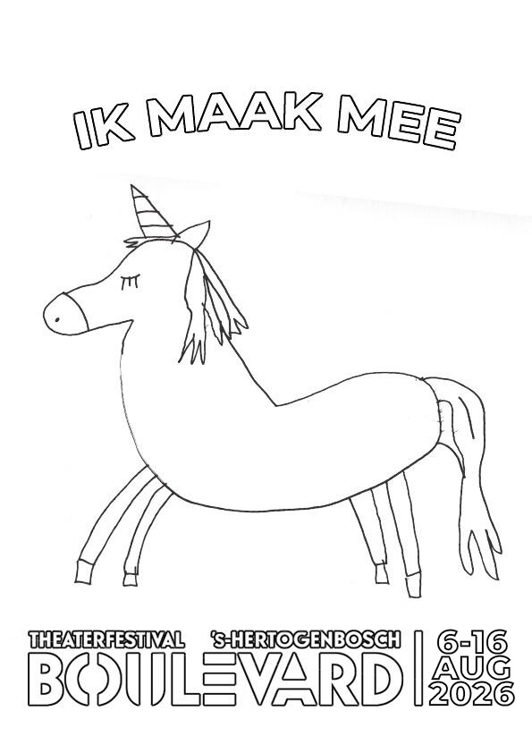
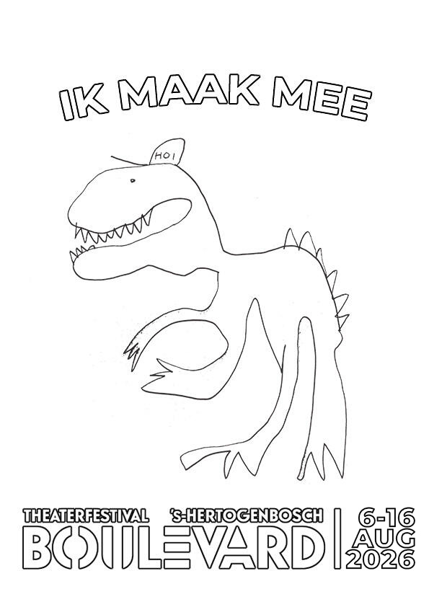
Jeugdvoorstellingen doordeweeks 2026

Theater Artemis – Arty Farty in the Playground (AL)
Parade/Treinstation Artemis
Do 6 & vr 7 aug 13.00u, 15.00u | 90 min.
Stap aan boord van een toeristentreintje en laat je in Arty Farty in the Playground meevoeren langs een parcours van drie verschillende speeltuinen. Door de boxjes schalt de mixtape van dj Grazzhoppa die hij bij elkaar scratchte met vintage kinderplaten. Op elke plek word je verrast door het werk van een andere performancekunstenaar en ben je getuige van een gebeurtenis die schuurt, ontroert of doet lachen.

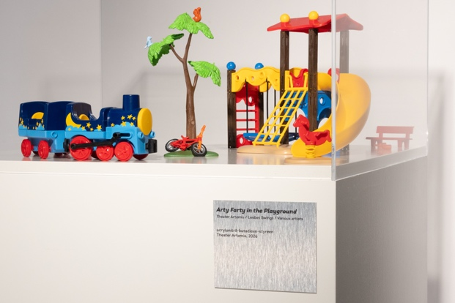 | 

Passion&Skillz - ANOCHI (4+)
Theater aan de Parade/Pleinzaal
Vr 7 aug 14.30u | 45 min.
Het is nacht. Twee broertjes liggen in hun slaapkamer als hun tablet begint te gloeien. De tablet is een sleutel die een fantasiewereld opent. In de dansvoorstelling ANOCHI, vol met Afro-Caribische moves en acrobatiek, is de nacht niet iets om bang voor te zijn, maar een plek waar het avontuur begint.
Trailer: https://youtu.be/fWuZmHZ0bmc

iona&rineke - Later word ik vrijwilliger (8+)
Theater Artemis/Bovenzaal
Ma 10 aug 13.00u, 14.30u, 16.00u | 45 min.
Wat hebben een collectant, een taalmaatje en een chauffeur van de dierenambulance met elkaar gemeen? Ze zijn vrijwilliger. Maar wat is dat eigenlijk? Waarom bestaan vrijwilligers? En wat krijg je terug voor vrijwilligerswerk? Later word ik vrijwilliger is een interactieve theatervoorstelling over vrijwilligerswerk.

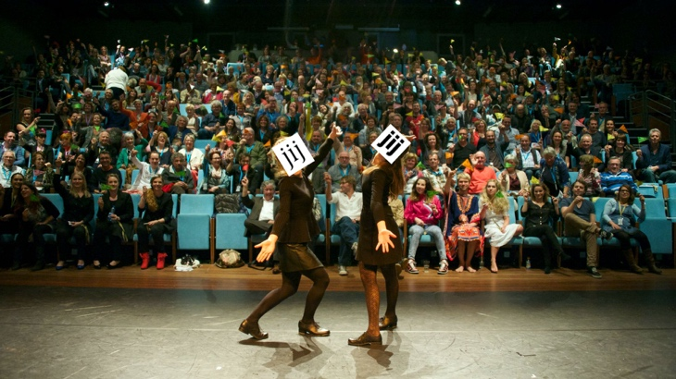 | 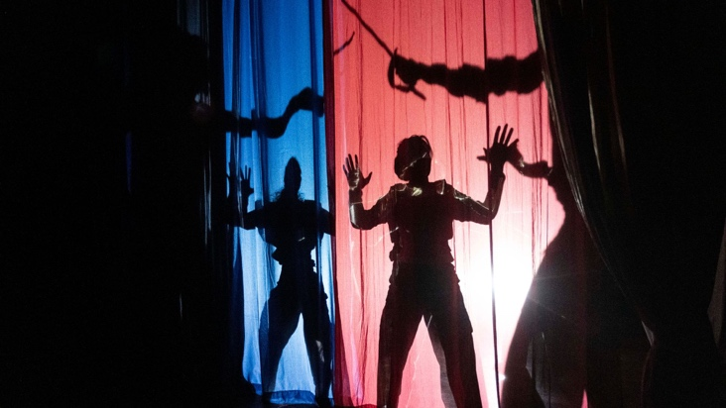

Dear T, - Ridder Robin (6+)
Theater aan de Parade/Pleinzaal
Ma 10 aug 14.30u & di 11 aug 13.00u en 15.00u | 50 min.

Robin wil net zo heldhaftig zijn als haar broers. Meisjes gaan niet naar het slagveld, zeggen ze. Robin gaat stiekem toch. Wat ze niet had voorzien is dat ze op het slagveld verliefd zou worden op haar tegenstander. Ridder Robin is een muzikaal ridderverhaal dat je hart sneller doet kloppen, je aan het lachen maakt en je daarna laat nadenken over liefde, vijanden en wat ons eigenlijk verdeelt.

Trailer: https://youtu.be/MlbI_BbMjzs?si=5WW472xnii4y2SK9

The100Hands - Let's Stick Together (4+)
Tuin Sint Janskathedraal
Wo 12 & do 13 aug 13.00u, 14.00u, 16.30u | 25 min.

Ja en nee zijn kleine woorden, maar we gebruiken ze de hele dag. Jij wil iets, de ander wil iets niet. Ga je er tegenin? Doe je alsof het er niet is? Of beweeg je met de ander mee? In Let's Stick Together vragen dansers Bryan, Myrthe en Marti zich af: hoe voelt ja in je lichaam, en hoe voelt nee? En waar komen ja en nee vandaan? Een stoere en grappige voorstelling vol doldwaze vechtsport scènes met stokken.
Trailer: https://vimeo.com/1190050803

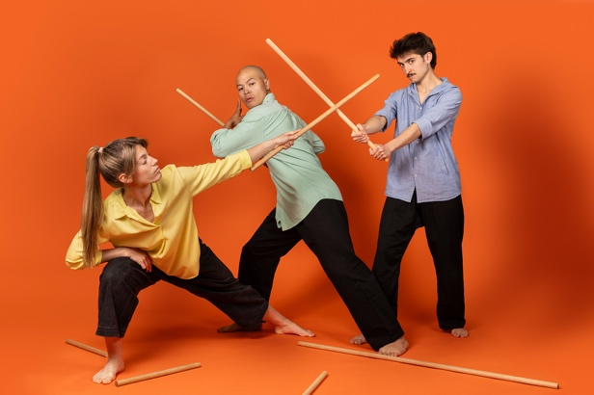 | 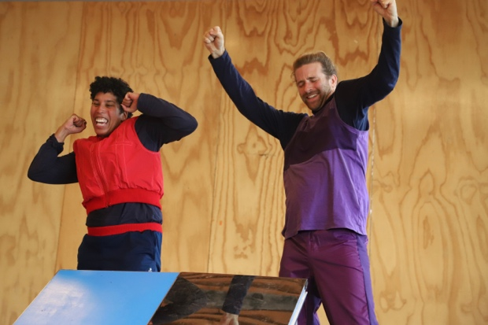

dt DaalRuit - Glijbaan (1,5 - 6 jaar)
Theater Artemis/Benedenzaal
Vr 14 aug 11.00u & 14.00u | 40 min.
De speeltuin is voor de allerkleinsten een heel universum. Een glijbaan is geen glijbaan. Het is een berg, een startbaan, een uitdaging. Glijbaan vertaalt die wereld naar het podium met muziek, dans, live zang en een grote glijbaan op het podium. Speel jij mee?
Trailer: https://www.youtube.com/watch?v=1Q2YbgzioY4&t=59s

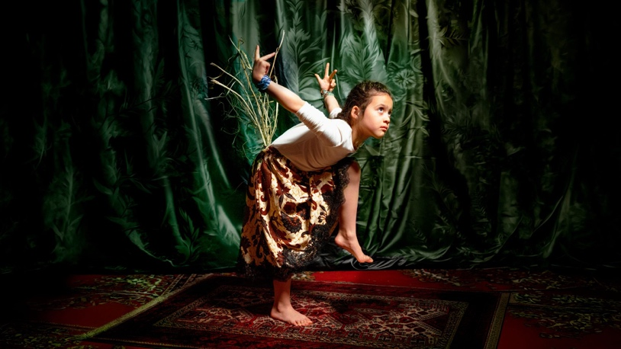

Studio Figur - Kakek, opa en ik (8+)
Theater aan de Parade/Pleinzaal
Vr 14 aug 15.00u | 60 min.

Novi duikt in de verborgen verhalen van haar familie. Via oude fotoboeken, brieven en vergeten melodieën reist ze terug in de tijd, naar een verleden dat langzaam tot leven komt. Wat begint als een speelse ontdekkingstocht naar waar ze vandaan komt, groeit uit tot een magische reis door haar familiegeschiedenis. Kakek, opa & ik is een ontroerende, visuele voorstelling over afkomst en identiteit, waarin poppenspel, live cinema en muziek samenkomen. Speciaal gemaakt voor kinderen vanaf 8 jaar en iedereen die ooit vragen had over ‘vroeger’.

Vakantie vieren in ’s-Hertogenbosch? Dat kan!

Een zomer voor theater, dans, muziek(theater) en kunstvormen die niet in een hokje passen van donderdag 6 tot en met zondag 16 augustus tijdens Theaterfestival Boulevard! Wanneer je een theaterliefhebber bent of juist voor de eerste keer naar een theatervoorstelling gaat. In het bruisende festivalhart op de Parade, op de podia of op unieke locaties in en om ’s-Hertogenbosch.

Op www.festivalboulevard.nl vind je alle jeugdvoorstellingen en kan je ook gemakkelijk zien wat een gratis of betaalde voorstelling is.
Naast de kindervoorstellingen is er ook het IK MAAK MEE programma!
Do 6 t/m zo 16 aug | 12.00 tot 18.00 uur
Zo vind je er Huisje73 vol boeken en verhalen. Een huisje verder vind je onze zandbak met een overdekt plekje. Je kan een cape versieren met een IK MAAK MEE print. Ook staat er een open podium waar elk kind even een echt artiest kan zijn! Zing een liedje, vertel een verhaal of doe een gek dansje. En ouders? Die staan natuurlijk trots te klappen.
Er is een sprokkelroute waar kinderen met een nog lege kaart in de hand zelf op pad gaan. De kaart leidt de kinderen door middel van kleine uitdagingen naar verschillende plekken waar stempels te sprokkelen zijn om zo hun kaart vorm en kleur te geven.

Je kan je via onze website aanmelden voor onze nieuwsbrief zodat je op de hoogte bent van alle laatste informatie over de kindervoorstellingen tijdens Boulevard. Aanmelden kan via www.festivalboulevard.nl/nieuwsbrief.

